**Функциональные требования**

Выполнил Сосин Владислав Максимович

Внимание! Так как команда дизайнеров на 20 ноября пока не полностью представила и расписала всю идею, то здесь будут функциональные требования по промежуточным результатам!

**Общее описание**

Fuctivity - приложение для планирования отдыха.

В начале работы с приложением пользователь должен иметь возможность войти или зарегистрироваться в аккаунте, в котором хранится необходимая для комфортного пользования приложением информация (ФИ, логин (почта), пароль, данные пользователя для работы приложения).

После успешного входа в аккаунт новому пользователю предлагается выбрать необходимые для дальнейшего пользования параметры. Первое - выбор рабочих дней (дни, когда пользователь работает). Второе - выбор количества рабочего времени в часах. Далее, пользователь выбирает для себя время отдыха в часах ежедневно.

После корректного выбора пользователь попадает на экран с календарем, где он уже по своему усмотрению распределяет выбранное время для отдыха и задает информацию о нем. В приложении также есть возможность добавить уведомления, которые будут предупреждать пользователя о предстоящем отдыхе.

**Use cases**

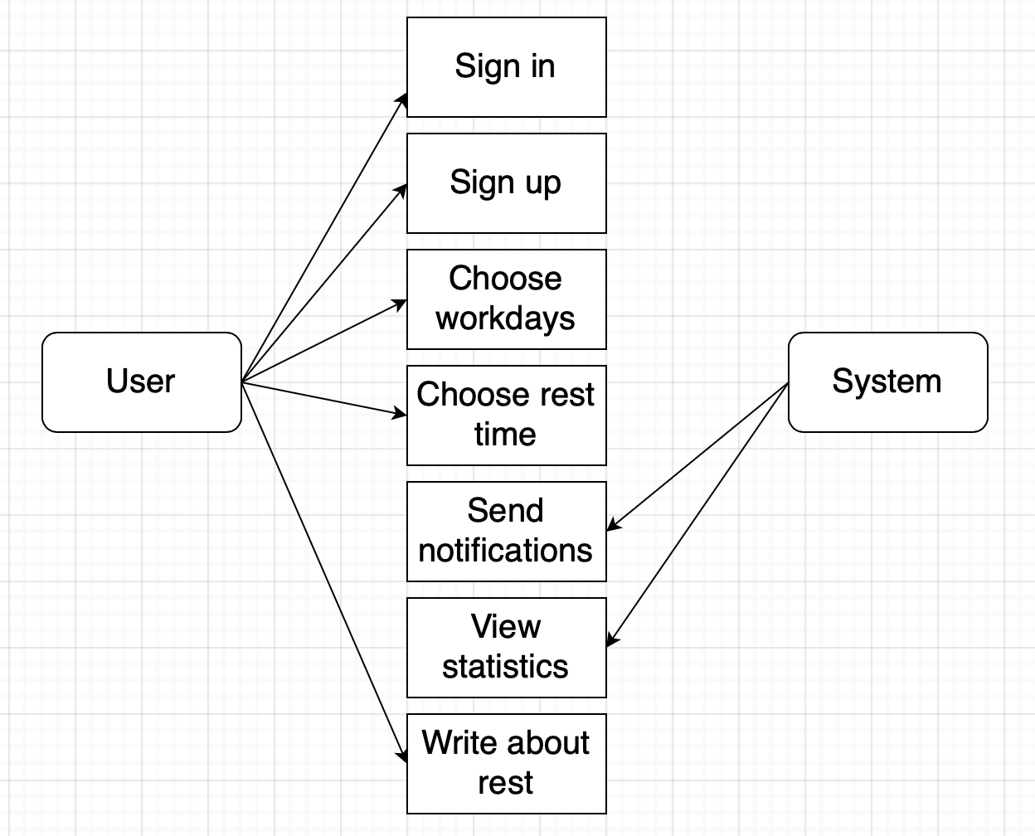

**User flow**

[**https://www.figma.com/file/K8jzwDTP1jWxMGBA0JYJNC/Fuctivity%3A-public?node-id=1%3A11216&t=R4EZySolZzbwB45M-0**](https://www.figma.com/file/K8jzwDTP1jWxMGBA0JYJNC/Fuctivity%3A-public?node-id=1%3A11216&t=R4EZySolZzbwB45M-0)

**Wireframes**

Макет в фигме

[**https://www.figma.com/file/K8jzwDTP1jWxMGBA0JYJNC/Fuctivity%3A-public?node-id=0%3A1&t=UvxCMGiPd3nU35Au-0**](https://www.figma.com/file/K8jzwDTP1jWxMGBA0JYJNC/Fuctivity%3A-public?node-id=0%3A1&t=UvxCMGiPd3nU35Au-0)